习题1
请根据给出的数据库表结构来回答相应问题：
DEPT (DEPTNO INT, DNAME VARCHAR(14),LOC VARCHAR(13));
EMP (EMPNO INT,ENAME VARCHAR(10), JOB VARCHAR(9), MGR INT, HIREDATE DATE,
SAL FLOAT, COMM FLOAT, DEPTNO INT);
BONUS (ENAME VARCHAR(10), JOB VARCHAR(9), SAL INT, COMM INT);
SALGRADE ( GRADE INT, LOSAL INT, HISAL INT);
其中表中包含如下数据：

DEPT表：
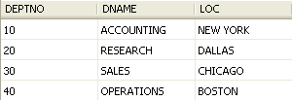

EMP表：
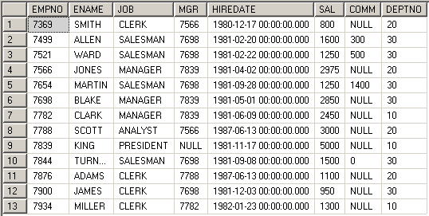

SALGRADE表：
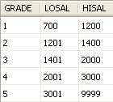

BONUS表： 无数据
根据上面描述完成下面问题：
（注意：注意保存脚本，尤其是DDL和DML，以便进行数据还原）
DDL
- 写出上述表的建表语句。此外，在DEPT上创建名为”PK_DEPT”的主键约束，在EMP表上创建名为” PK_EMP”的主键约束以及指向表DEPT的外键约束” FK_DEPTNO”。

命令：
create table dept
(DEPTNO INT CONSTRAINT PK_DEPT primary key,
DNAME varchar(14),
LOC varchar(13)
)

create table EMP
( EMPNO INT CONSTRAINT PK_EMP PRIMARY KEY,
ENAME VARCHAR(10),
JOB VARCHAR(9),
MGR INT,
HIREDATE DATE,
SAL FLOAT,
COMM FLOAT,
DEPTNO INT CONSTRAINT FK_DEPTNO FOREIGN KEY REFERENCES dbo.dept(DEPTNO)
)

create table BONUS
(
ENAME VARCHAR(10),
JOB VARCHAR(9),
SAL INT,
COMM INT)

create table SALGRADE
( GRADE INT,
LOSAL INT,
HISAL INT)
DML
- 给出相应的INSERT语句来完成题中给出数据的插入。

命令：insert into SALGRADE (GRADE,LOSAL,HISAL)VALUES(1,1,1)

- 将所有员工的工资上浮10%.然后查询员工姓名、薪水、补助。（emp.sal为工资，emp.comm为补助）

命令：update emp set sal=sal*1.1
Select ename,sal,comm from emp

结果：
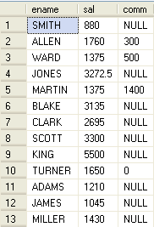

单表查询
- 查看EMP表中部门号为10的员工的姓名，职位，参加工作时间，工资。

命令：select ename,job,hiredate,sal from emp where deptno=10
结果：
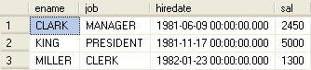

- 查所有已有的职位，要求去除重复项。

命令： SELECT DISTINCT JOB FROM EMP
结果：
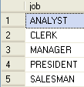

- 计算每个员工的年薪，并取列名为Salary of Year（emp.sal为员工的月薪），要求输出员工姓名，年薪。

命令：select ename,sal*12 as 'salary of year' from emp
结果：
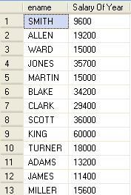

- 查询每个员工每个月拿到的总金额（emp.sal为工资，emp.comm为补助）。（提示：isnull（ex1,ex2）表示如果ex1为空则返回ex2）

命令：select ename,isnull(sal+comm,sal) as total from emp
结果：
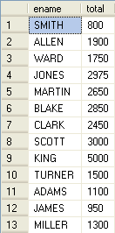

- 显示职位是主管（manager）的员工的姓名，工资。

命令：select ename,sal from emp where job='manager'
结果：
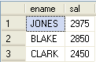

- 显示第3个字符为大写O的所有员工的姓名及工资。

命令：select ename,sal from emp where ename like '__O%'
结果：
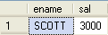

- 显示职位为销售员（SALESMAN）或主管（MANAGER）的员工的姓名，工资，职位。

命令：select ename,sal,job from emp where job='salesman' or job='manager'

结果：
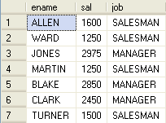

- 显示所有没有补助的员工的姓名。

命令：select ename from emp where comm is null
结果：
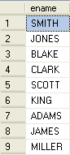

- 显示有补助的员工的姓名，工资，补助。

命令：select ename from emp where comm is not null
结果：
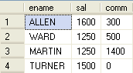

- 排序显示所有员工的姓名，工资（按工资降序方式）。

命令：select ename,sal from emp order by sal desc
结果：
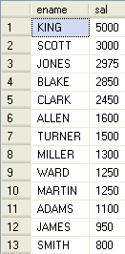

- 显示员工的最高工资和最低工资。

命令:select MAX(sal) as '最高工资',MIN(sal) as '最低工资' from emp
结果：
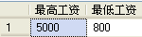

- 显示所有员工的平均工资和总计工资。

命令：select AVG(sal) as '平均工资', SUM(sal) as '总计工资' from emp
结果：
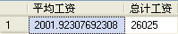

- 显示补助在员工中的发放比例、即有多少比例的员工有补助。（此题需注意两个问题：1.select语句中进行除法如何保留小数点后数据。2.count函数如何处理null型数据。）

命令：
select cast(count(comm)*1.0/count(*) as decimal(18,2)) from emp

结果：
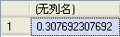

聚合查询
- 显示每种职业的平均工资。

命令：select job,AVG(sal) averager from emp group by job
结果：
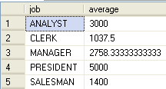

- 显示每个部门每种岗位的平均工资和最高工资。

命令：select deptno,job,AVG(sal) average,MAX(sal) max from emp group by job,deptno
结果：
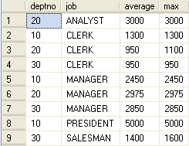

- 显示平均工资低于2500的部门号，平均工资及最高工资。

命令：
select deptno,AVG(sal) as 'average',MAX(sal) max from emp group by deptno having avg(sal)<2500
结果：
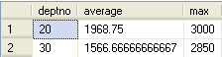

- 上一条语句以平均工资升序排序。

命令：select deptno,AVG(sal) as 'average',MAX(sal) max from emp group by deptno having avg(sal)<2500 order by average
结果：
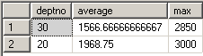

多表查询
- 显示工资高于2500或岗位为MANAGER的所有员工的姓名，工资，职位，和部门号。

命令select ename,sal,job,deptno from emp where sal>2500 or job='manager'
结果：
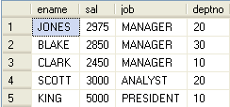

- 排序显示所有员工的姓名，部门号，工资（以部门号升序，工资降序，雇用日期升序显示）。

命令：select ename,deptno,sal from emp order by deptno,sal desc,hiredate
结果：
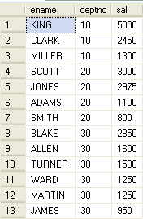

- 采用自然连接原理显示部门名以及相应的员工姓名。（Sql server不支持NATURAL JOIN语法。）
命令：select dname,ename from emp inner join dept on emp.deptno=dept.deptno
结果：
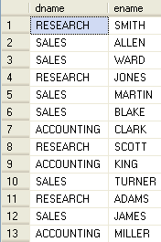

- 查询SCOTT的上级领导的姓名。

命令：select emp2.ename from emp emp1 inner join emp emp2 on emp1.mgr=emp2.empno where emp1.ename='scott'
结果：
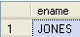

- 显示部门的部门名称，员工名即使部门没有员工也显示部门名称。

命令：select dname,ename from emp full join dept on emp.deptno=dept.deptno
结果：
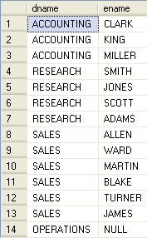

子查询
- 显示所有员工的名称、工资以及工资级别。

命令：
（连接方法）
select ename,sal,grade
from emp left join salgrade
on emp.sal>=salgrade.losal and emp.sal<=salgrade.hisal
order by grade

（子查询方法）

结果：
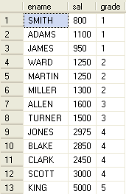

- 显示ACCOUNTING部门所有员工的名称，工资。

命令：
（连接方法）
select ename,sal from emp inner join dept on emp.deptno=dept.deptno where dname='accounting'

（子查询方法）
select ename,sal from emp
where deptno in
(
select deptno from dept where dname='accounting'
)

结果：
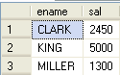

- 显示职位属于10号部门所提供职位范围的员工的姓名，职位，工资，部门号。

命令：select ename,job,sal,deptno from emp where job in (select job from emp where deptno=10)
结果：
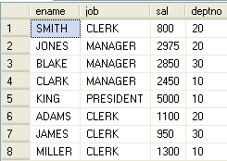

- 显示在所有员工用中高于30号部门中任一个员工工资的员工的姓名，工资和部门号。

命令：select ename,SAL,deptno from EMP where SAL>(select max(SAL) from EMP where DEPTNO=30)
结果：
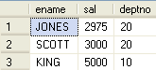

集合查询
- 显示工资高于2500或职位为MANAGER的员工的姓名，工资和职位（采用UNION语法实现）。

命令：select ename,SAL,job from EMP where SAL>2500 union select ename,SAL,job from EMP where JOB='manager'
结果：
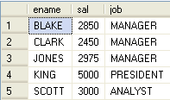

- 显示工资高于2500且职位为MANAGER的员工的姓名，工资和职位（采用INTERSECT语法实现）。

命令：select ename,SAL,job from EMP where SAL>2500 intersect select ename,SAL,job from EMP where JOB='manager'
结果：
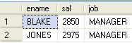

- 显示工资高于2500但职位不是MANAGER的员工的姓名，工资和职位（采用EXCEPT语法实现）。

命令：select ename,SAL,job from EMP where SAL>2500 except select ename,SAL,job from EMP where JOB='manager'
结果：
